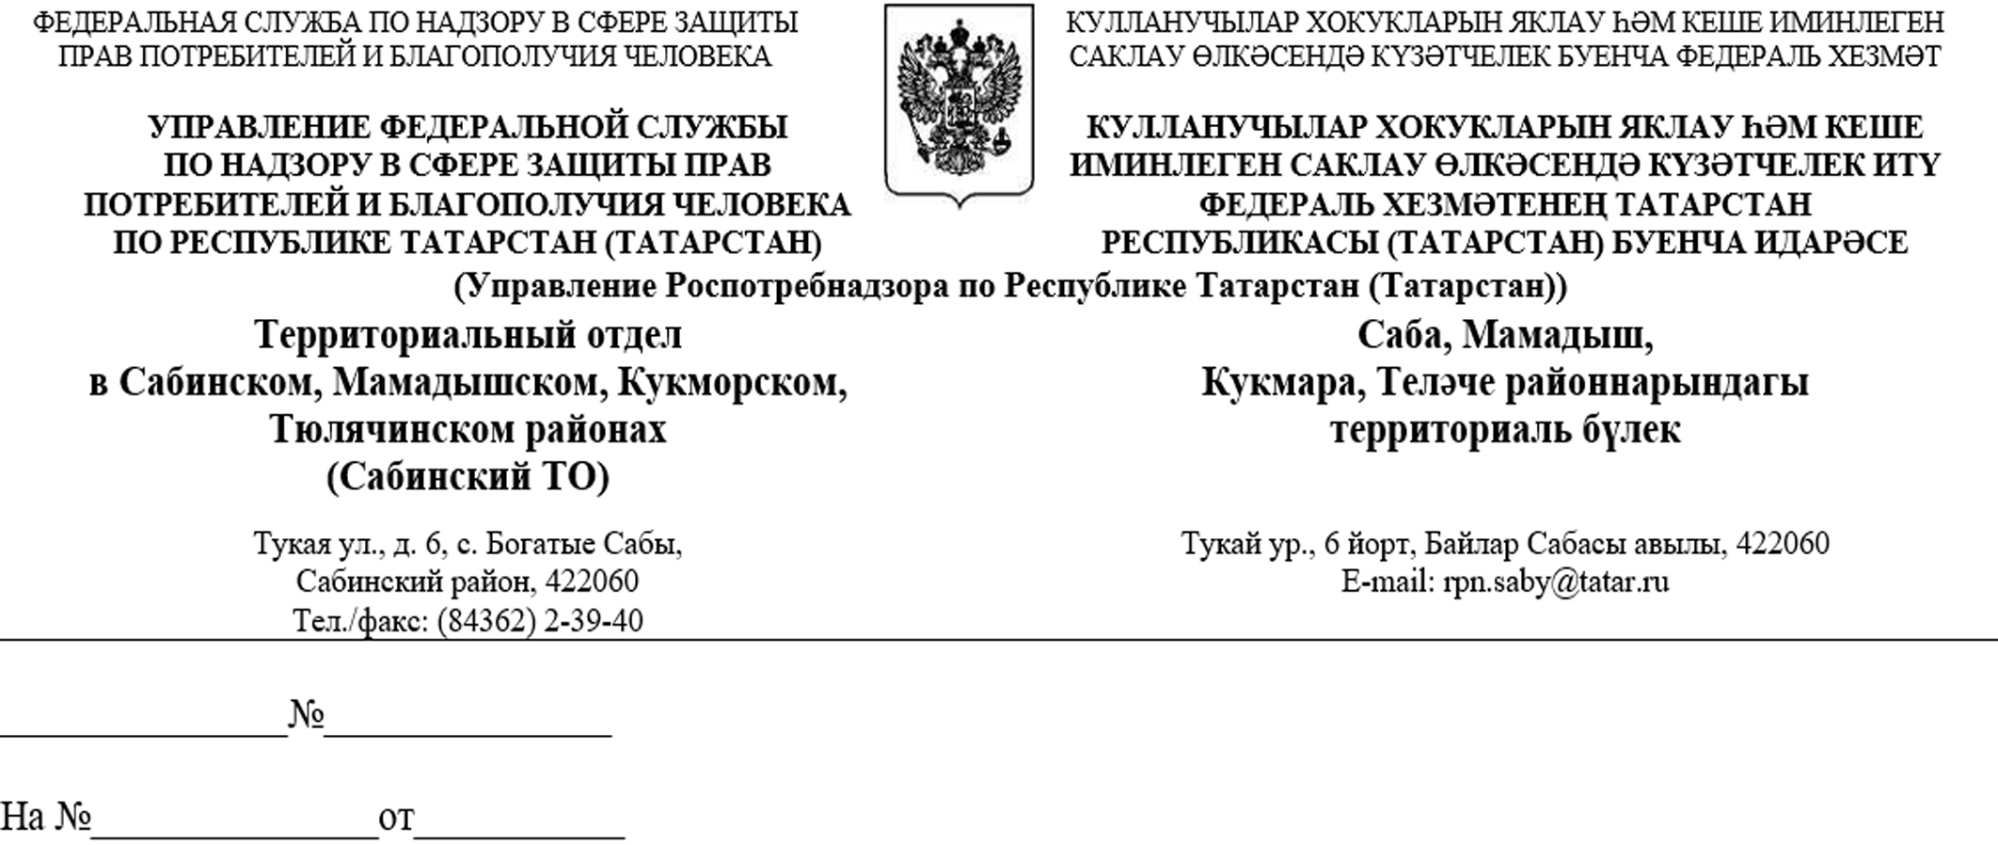
№ 2 от 15.01.2020 г . Информация
О деятельности территориального отдела Управления Федеральной службы по надзору в сфере защиты прав потребителей и благополучия человека по Республике Татарстан (Татарстан) в Сабинском, Мамадышском, Кукморском, Тюлячинском районах за декабрь 2019 года.
Проведены 4 проверки за исполнением требований законодательства : из них 2 плановых проверок по Приказам Роспотребнадзора , 2 внеплановых проверок по Постановлению Правительства.
В сфере защиты прав потребителей рассмотрено 2 обращений граждан.
По результатам проверок специалистами территориального органа составлено 3 протокола об административном правонарушении, вынесено 2 постановления о привлечении к административной ответственности на сумму 1500 рублей.
За декабрь зарегистрировано 205 случаев всех инфекционных заболеваний, показатель на 100 тыс. населения составляет 421,4, что выше на 33,2 % чем за прошлый год.
4 человека пострадали от укусов животными (в аналогичном периоде прошлого года зарегистрировано 3), что выше на 1 случай.
Территориальным отделом подан 1 иск в защиту интересов неопределенного круга лиц о прекращении нарушений санитарного законодательства.

Заместитель начальника территориального
отдела Управления Роспотребнадзора
по РТ (Татарстан) в Сабинском, А.Г.Кириллов
Мамадышском, Кукморском,
Тюлячинском районах

